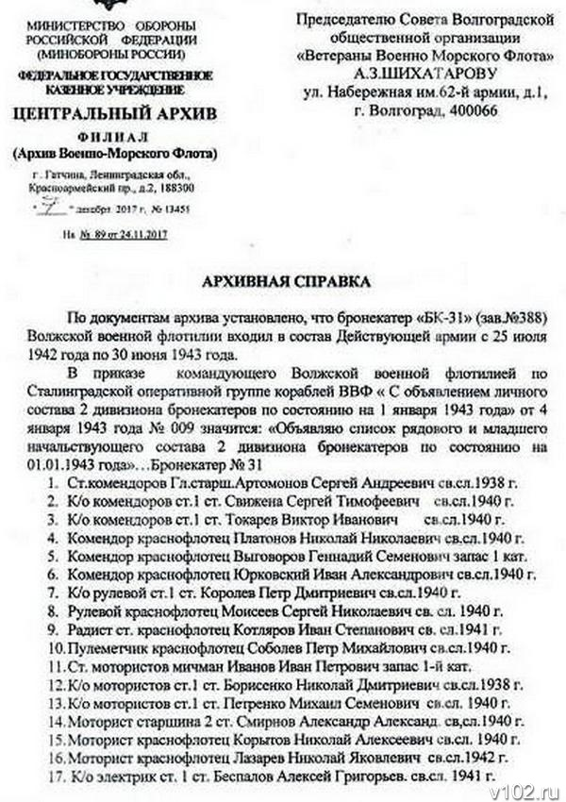

http://v102.ru/news/70539.html

